**Les corrections des activités de jeudi 16 avril**

**Etude de la langue pour tous**

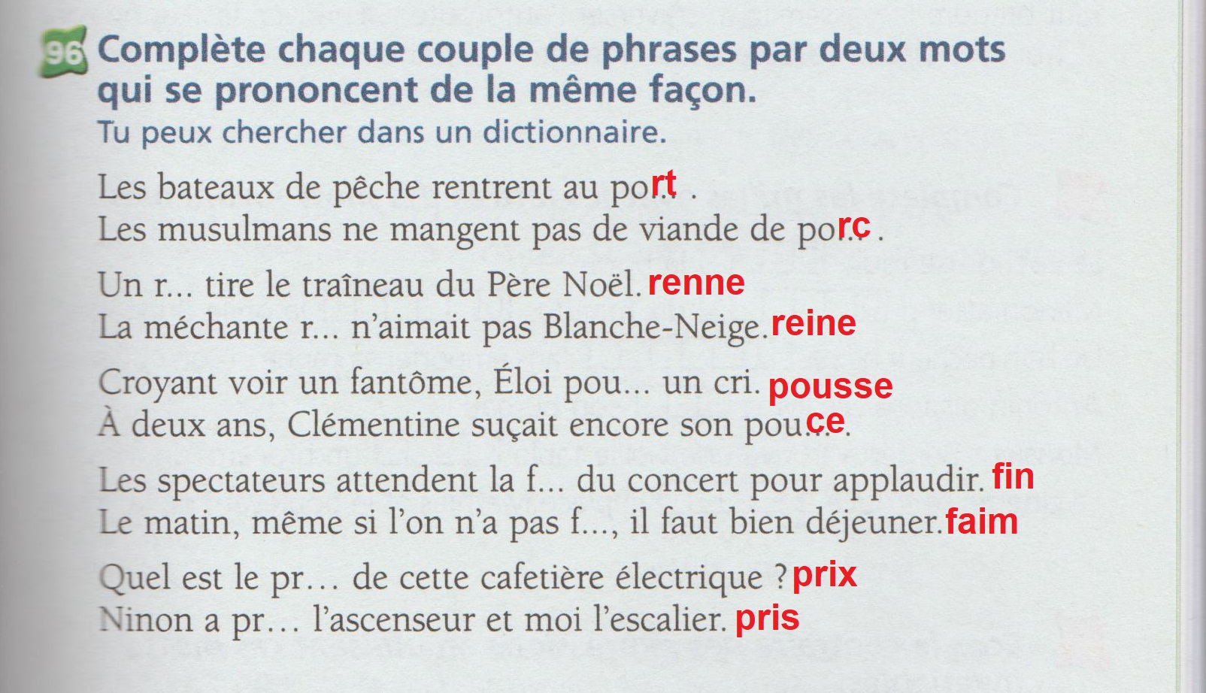

**Maths de CE2**

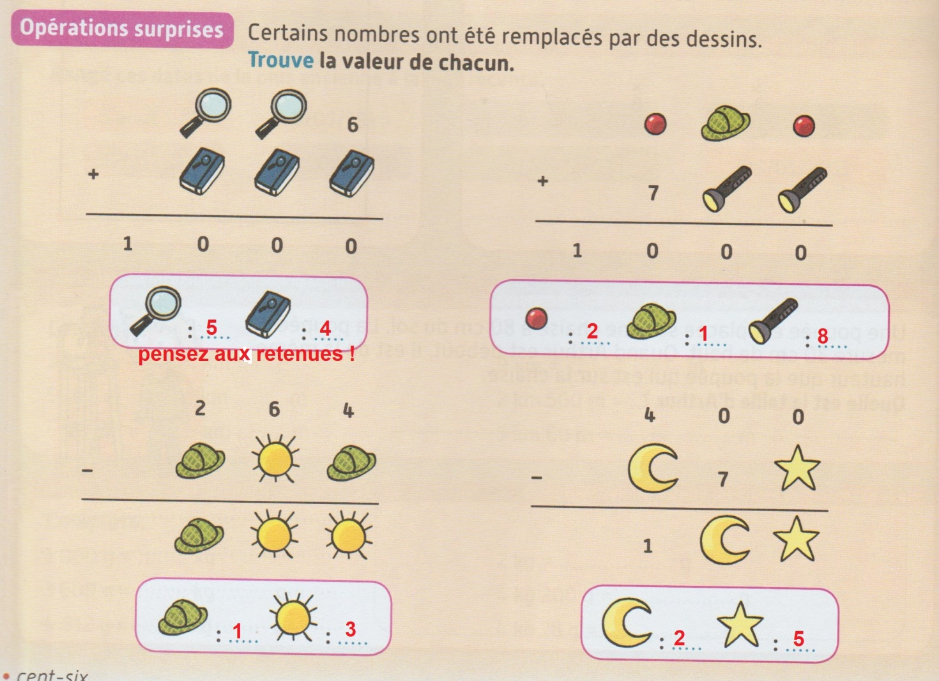

**Maths de CM1**

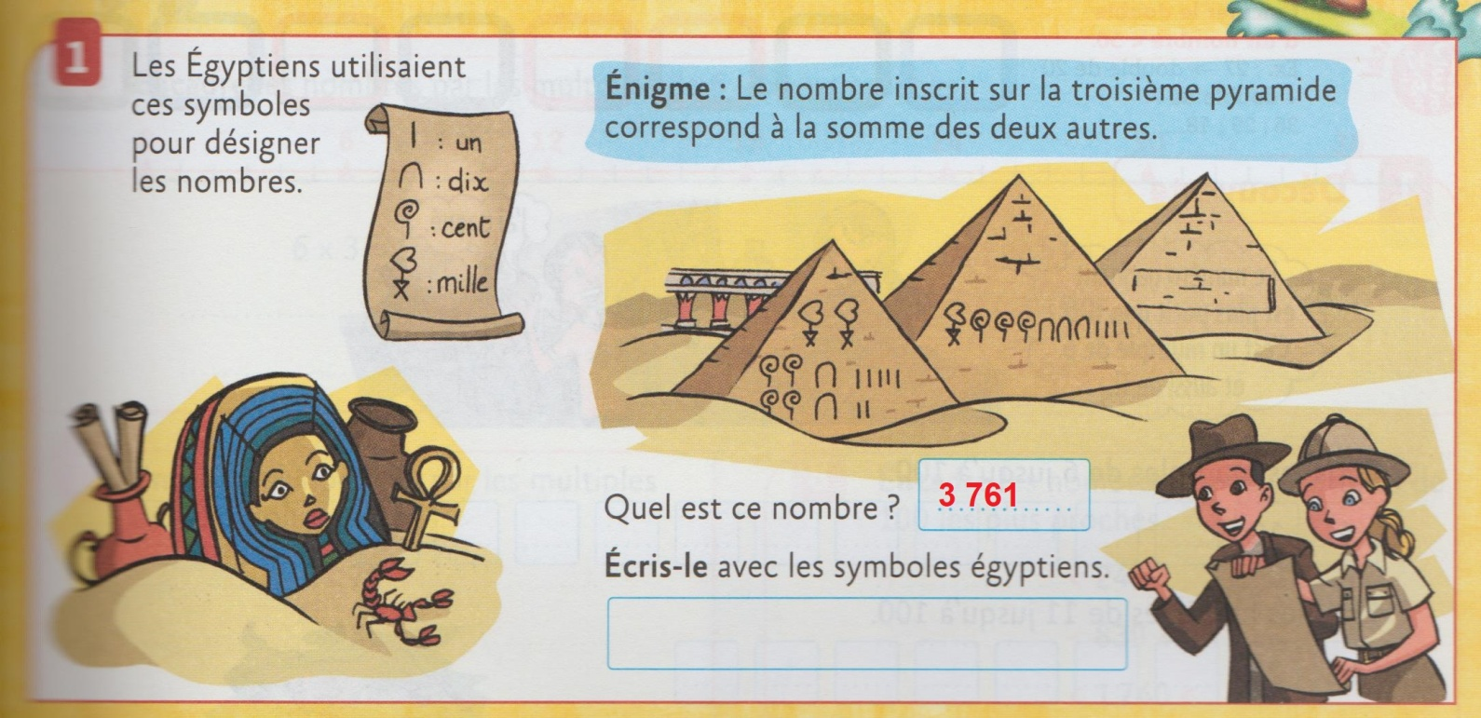

**Maths de CM2**

